KONFERENCJA

Informacyjno-szkoleniowa
dla klubów i stowarzyszeń sportowych
z terenu województwa lubelskiego
LUBELSKIE 2019

11 października 2019 r.
Miejsce Konferencji: Lubelskie Centrum Konferencyjne
ul. Artura Grottgera 2 w Lublinie
sala S7 – IV piętro

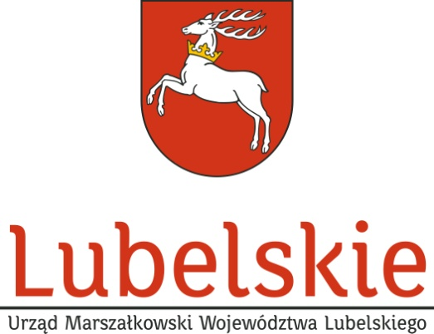

PROGRAM

11 października 2019 r. (piątek)

9.30 – 10.00 Rejestracja

10.00 – 10.15 Uroczyste otwarcie konferencji – Pan Jarosław Stawiarski Marszałek Województwa Lubelskiego

10.15 – 11.45 Przedstawienie programów MSiT w zakresie sportu powszechnego i infrastruktury sportowej. Zasady dotyczące otrzymywania
i rozliczania dotacji oraz możliwości uzyskania dofinansowania zadań inwestycyjnych ze środków Funduszu Rozwoju Kultury Fizycznej - przedstawiciele Ministerstwa Sportu i Turystyki

11.45 – 12.00 Przerwa kawowa

12.00 – 13.30 Ustawa o działalności pożytku publicznego
i o wolontariacie – nowe wzory ofert, umów i sprawozdań, instrukcja wypełniania – Artur Gluziński

13.30 – 14.00 Informacja o zadaniach publicznych Województwa Lubelskiego przeznaczonych do realizacji w zakresie wspierania
i upowszechniania kultury fizycznej w 2020 roku – Departament Promocji, Sportu i Turystyki UMWL

14.00 – 14.30 Panel dyskusyjny – podsumowanie konferencji

14.30 – 15.30 Obiad

